Практическая работа № 3.
Тема: Тренинг по отработке безопасных приемов эксплуатации механического оборудования в процессе обработки, нарезки овощей и грибов (картофелеочистительной машины, овощерезки).
Цели работы:
- образовательная - сформировать у обучающихся практические навыки безопасных приемов эксплуатации механического оборудования в процессе обработки, нарезки овощей и грибов (картофелеочистительной машины, овощерезки).
- развивающая- создание условий для изучения и закрепления данной темы; развития умений и навыков работы с нормативно- технологической документацией.
- воспитательная - создание условий по овладению необходимыми навыками самостоятельной учебной деятельности

Задание:
- Основные правила техники безопасности перед началом, во время и после работы.
- Описание технологического процесса первичной обработки картофеля, моркови, репчатого лука.
- Заполнить таблицу.
- Решить задачи.
- Сделать вывод.
Теоретический материал.
Техника безопасности при эксплуатации машины для нарезки сырых овощей мс28-100
При появлении возможных неисправностей, работник, обслуживающий данное оборудование, обязан немедленно остановить машину, отключить ее от напряжения сети и пригласить мастера по обслуживанию данного оборудования.
Перед началом работы необходимо произвести:
- внешний осмотр;
- проверку комплектности и надежность крепления всех деталей и прочность
- затяжки всех винтов, крепящих узлы и детали;
- проверки исправности кабеля, его защитной трубки, штепсельной вилки или
штепсельного соединения;
- проверки целостности изоляционных деталей корпуса машины;
- проверку соответствия напряжения и частоты тока в электрической сети
- напряжению и частоте тока электродвигателя ручной машины, указанных на табличке:
- проверку четкости работы выключателя;
- проверку работы машины на холостом ходу;
- проверку надежности закрепления в машине рабочего исполнительного
- инструмента - ножей, ключей насадок, пил и т.д.
В процессе эксплуатации необходимо:
- бережно обращаться с машиной, не подвергать ее ударам, перегрузкам;
- следить за исправностью изоляции токоведущего кабеля:
- не допускать перекручивания кабеля, а также прокладывания кабеля через
- проходы и в местах складирования материалов;
- не допускать натяжение кабеля;
- включать и выключать оборудование сухими руками и только при помощи
- кнопок "пуск" и "стоп";
- не прикасаться к открытым и неогражденным токоведущим частям
- оборудования, оголенным и с поврежденной изоляцией проводам;
- снимать и устанавливать сменные части оборудования осторожно, без больших усилий и рывков;
Запрещается:
- разбирать машину и производить самостоятельно какой-либо ремонт машины, приводов, штепсельных соединений и т.п.
1. Общие требования безопасности
1.1. К самостоятельной работе с машиной для резки вареных овощей допускаются лица не мо­ложе 18 лет, прошедшие медицинский осмотр, получившие вводный и первичный инструктажи на ра­бочем месте, имеющие I группу по электробезопасности и прошедшие стажировку не менее 2 рабочих дней.
1.2 Работник должен знать, что опасными производственными факторами, которые могут действовать на него в процессе выполнения работы, являются:
- подвижные части оборудования;
- повышенное значение напряжения в электрической цепи;
- острые кромки рабочих органов оборудования.
Возможные последствия:
- травмирование рук при соприкосновении с вращающимися частями оборудования и порезы пальцев рук острыми кромками инструмента;
- поражение электрическим током.
1.3. Работник должен соблюдать Правила внутреннего трудового распорядка Государственного учреждения образования.
Запрещается употребление алкогольных, наркотических и токсических средств перед работой и в процессе работы.
1.4. Р аботник должен соблюдать правила личной гигиены и работать в предусмотренной санитарно-гигиенической одежде.
1.5. Работник обязан соблюдать правила пожарной безопасности. Не допускается загромождение, захламление помещений, проходов. Курить разрешается в специально отведенных местах.
1.6. Работник должен уметь оказывать доврачебную помощь пострадавшему.
О каждом несчастном случае работник должен немедленно сообщить руководителю, а пострадавшему оказать доврачебную помощь, вызвать врача.
Если несчастный случай произошел с самим работником, он должен по возможности, сообщить о случившемся повару или администрации дошкольного учреждения или попросить сделать это кого-либо из окружающих.
1.8. За нарушение требований данной инструкции работник несет ответственность согласно Правилам внутреннего распорядка учреждения образования, действующему законодательству.
2. Требования безопасности перед началом работы
2.1. Перед началом работы работник должен надеть санспецодежду, застегнуть манжеты рукавов, убрать волосы под головной убор.
2.2. Осмотреть и подготовить рабочее место, убрать все лишние предметы.
2.3. Проверить:
визуально состояние подводящих электропроводов;
устойчивость машины;
надежность закрепления крышки, при этом штифты тарелки должны войти в пазы крышки, а крышку повернуть до упора;
наличие диэлектрического резинового ковра в зоне обслуживания машины.
2.4. Зазоры между ножом и бункером не должны превышать 0,5 мм.
2.5. Проверить состояние пола на рабочем месте. Пол должен быть сухим и чистым. Если noл мокрый или скользкий, потребовать, чтобы его вытерли, или сделать это самому.
2.6. При обнаружении неисправностей работник обязан немедленно сообщить повару или администрации учреждения и к работе не приступать до их устранения.
3. Требования безопасности при выполнении работы
3.1. Запрещается во время работы машины подавать овощи в бункер руками.
3.2. Подавать в зону резания только толкачом.
3.3. Смену ножевых решеток производить при выключенной машине.
4. Требования безопасности в аварийных ситуациях
4.1. Машина должна быть отключена при:
- появлении постороннего шума;
- появлении запаха гари;
- прекращении подачи электроэнергии;
- внезапном появлении на корпусе машины ощутимого электрического тока.
4.2. В случае возникновения пожара немедленно сообщить в повару или администрации учреждения и приступить к тушению пожара имеющимися первичными средствами пожаротушения согласно имеющейся инструкции.
4.3. В случае выявления нарушений, создающих реальную угрозу жизни и здоровью самого работника, отключить оборудование, прекратить работу и сообщить об этом повару или администрации.
5. Требования безопасности по окончании работы
5.1. Выключить машину.
5.2. Произвести чистку и санитарную обработку всех частей машины, соприкасавшихся с продуктами, и вымыть их горячей водой.
5.3. Привести в порядок рабочее место.
5.4. Снять санспецодежду и убрать ее в предназначенное для хранения место.
5.5. Обо всех недостатках, выявленных во время работы, работник обязан сообщить повару.
ПЕРВИЧНАЯ ОБРАБОТКА
Овощи и грибы перед изготовлением кулинарных изделий сортируют, обмывают и очищают.
Сортировка. Цель сортировки – удалить загнившие, побитые экземпляры, посторонние предметы, а также распределить продукты по качеству и размерам.
По качеству овощи сортируют для более правильного использования каждого сорта. Например, из помидоров зрелых и крепких приготовляют салаты, перезрелые и мятые используют для томатного пюре, зелёные – для соления, а также дозревания.
По размерам овощи сортируют для более правильного проведения технологического процесса, так как одинаковые по размерам продукты при тепловой обработке доходят до готовности одновременно. При сортировке картофеля и корнеплодов по размерам уменьшается количество отходов при механической очистке. При обработке несортированных овощей повышается процент отходов, так как при одновременной очистке неодинаковых по размерам клубней картофеля или корнеплодов с крупных экземпляров счищается не только кожица, но и значительный слой съедобного плода.
Сортируют зелень, корнеплоды и другие овощи, за исключением картофеля, вручную, а картофель при помощи механических сит, барабанов и т. п.
Обмывание. Овощи и зелень после переборки и сортировки обмывают в холодной воде для удаления земли, песка, пыли.
Обмывание продуктов обеспечивает, прежде всего, соблюдение санитарно-гигиенического режима на производстве. Картофель и некоторые другие овощи необходимо тщательно обмывать ещё и для того, чтобы при очистке тёрочный диск не портился от песка и камешков. Кроме того, из отходов тщательно обмытого картофеля крахмал получается более высокого качества.
Нарезание овощей способствует более равномерной их тепловой обработке, придает блюдам красивый внешний вид, улучшает вкус.
Овощи нарезают на кусочки одинаковой формы и толщины, чтобы они одновременно достигали готовности при тепловой обработке и придавали кулинарным изделиям красивый вид.
Нарезают овощи в специальных машинах и вручную ножом: ломтиками, кружочками, кубиками, брусочками, соломкой, дольками.
Овощи обрабатывают также в виде бочоночков, груш, стружек, цилиндров, орешков, гребешков, шариков.
ФОРМЫ НАРЕЗКИ ОВОЩЕЙ, ИХ РАЗМЕРЫ И КУЛИНАРНОЕ НАЗНАЧЕНИЕ
Дольки. Мелкий клубень разрезают пополам вдоль, предварительно сделав на нем небольшой плоский участок- площадку для устойчивости. Каждую половину разрезать по радиусу на четыре части.
Брусочки. На клубне средней величины делают продольную площадку для устойчивости и нарезают вдоль на пластины толщиной 0,7- 1 см, а пластины на брусочки длиной 4- 5 см.
Соломка. Эта форма нарезки сходна с нарезкой на брусочки, но пластины толщиной 1,5- 2 мм нарезают поперек на бруски толщиной 1,5-2 мм и длиной 4-5см.
Кубики. Сначала нарезают брусочки, а затем разрезают их поперек на кубики. Для крупных кубиков сечение 2х2 см, средних 1,5х1,5см.
Ломтики. Средние клубни с устойчивой площадкой разрезают пополам, кладут на срез и нарезают поперек на пластинки толщиной 1-2 мм.
Кружочки. Нарезают из мелкого и среднего картофеля поперек клубня сделав устойчивую площадку. Толщина кружочка 1-2 мм.

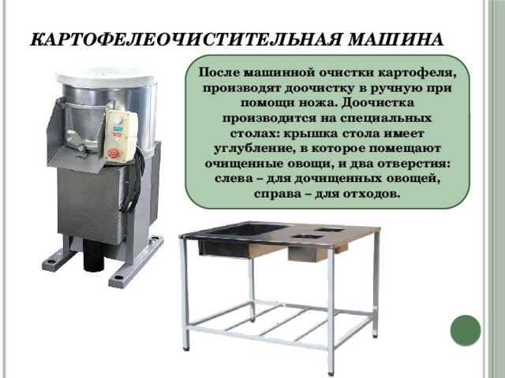

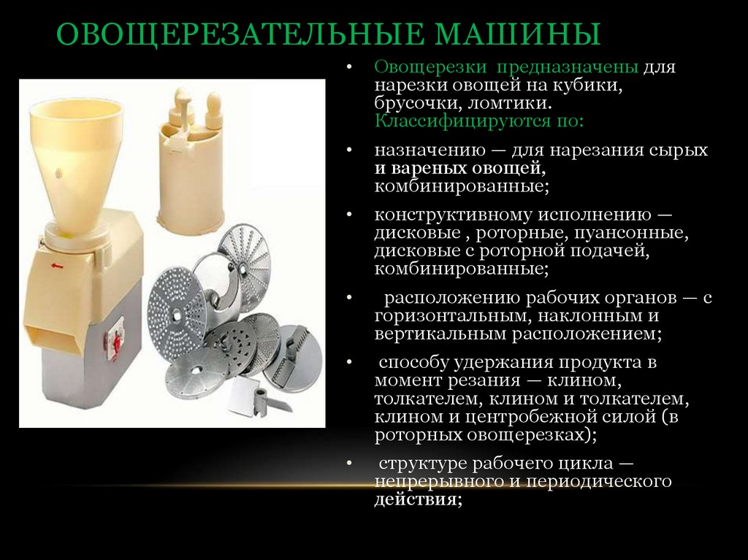
2. Описать формы нарезки и кулинарное использование результаты оформить в виде таблицы.

Формы нарезки и кулинарное использование
Форма резки (рисунок) | Наименование овощей | Размеры | Кулинарное использование
Соломка | Картофель, морковь, свёкла, репа, сельдерей, петрушка (корень) | Картофель: 1–2 × 1–2 мм, длина 4–5 см; корнеплоды: 1–2 × 1–2 мм, длина 4–5 см | Картофель жареный во фритюре (соломка), суп-лапша, борщи, салаты, морковь — для соусов
Брусочки | Картофель, морковь, репа, брюква, свёкла | Сечение 0,7–1 × 0,7–1 см, длина 3–5 см | Картофель фри (во фритюре), щи суточные, борщ флотский, суп картофельный с макаронными изделиями, морковь припущенная, гарниры
Кубики | Картофель, морковь, свёкла, репа, кабачки | Крупные — 2–2,5 см; средние — 1–1,5 см; мелкие — 0,3–0,7 см | Крупные — рагу, жаркое; средние — супы, гарниры, картофель тушёный; мелкие — супы с бобовыми, винегреты, салаты, окрошка
Кружочки | Картофель, морковь, огурцы, помидоры, редис, кабачки | Диаметр 2–4 см (по размеру овоща), толщина 0,2–0,5 см (картофель для чипсов — 1–2 мм) | Картофель жареный из сырого, чипсы, морковь для супов и гарниров, кабачки жареные, салаты и украшение блюд
Ломтики | Картофель, морковь, свёкла, репа | Половинки или четвертинки клубня толщиной 0,1–0,3 см | Картофель жареный из сырого и отварного, картофельные чипсы, запекание, супы, рагу
Дольки | Картофель, помидоры, репа, яблоки, лимоны | Клубень делят на 4–8 частей по радиусу | Картофель жареный, запечённый, отварной; помидоры дольками — для салатов и украшения; рагу
Квадратики (шашки) | Капуста белокочанная, морковь, репа, брюква | 1–1,5 × 1–1,5 см, толщина 0,1–0,2 см | Щи из свежей капусты, суп овощной, супы с крупами, рассольник домашний
Кольца и полукольца | Лук репчатый | Кольца толщиной 0,2–0,3 см (для фритюра — 0,5 см); полукольца — те же | Кольца — лук фри, шашлыки, оформление блюд, салаты; полукольца — пассерование, жаркое, рагу, сельдь с луком
Гребешки, звездочки, шестеренки | Морковь, свёкла, брюква, репа, огурцы | Фигурная нарезка карбовочными ножами и выемками, толщина 0,2–0,3 см | Украшение холодных блюд и закусок, супов, бутербродов, банкетных блюд
Бочоночки, груши, орешки, шарики | Картофель, морковь, репа, брюква | Бочоночки высотой 2–3 см, груши — 4–5 см, орешки и шарики — диаметр 1,5–2,5 см | Гарниры к мясным и рыбным блюдам (отварной картофель «бочоночками», картофель жареный «орешками»), гарниры к банкетным блюдам
Стружка | Картофель | Непрерывная лента («стружка») толщиной 1–2 мм, длиной 25–30 см | Картофель жареный во фритюре «стружка», гарниры и украшение банкетных блюд
Рубка (мелкая) | Лук репчатый и зелёный, чеснок, зелень, петрушка, укроп | Мелкие частицы 0,1–0,3 см | Соусы, фарши, пассеровка, супы, посыпка готовых блюд

Задача:
Задача 1. Определить количество отходов при обработке 400 кг картофеля в феврале.
Задача 2. Какое количество отходов получится при обработке 200 кг картофеля в ноябре.
Задача 3. Определить разницу в количестве отходов при обработке 700 кг картофеля в ноябре и в феврале.

Решение задачи №1.
Согласно таблицы № 32 Сборника рецептур % отходов картофеля в феврале составляет 35%, производим расчет по формуле:
К-во отх. =Мбр * % отх./ 100%
400*35/100=140 кг

Ответ: при обработке 400 кг картофеля в феврале получится 140 кг отходов (масса нетто — 400 – 140 = 260 кг).
Решение задачи № 2.
По таблице Сборника рецептур отходы картофеля с 1 ноября по 31 декабря составляют 30 %.
К-во отх. = Мбр × % отх. / 100 % = 200 × 30 / 100 = 60 кг
Ответ: при обработке 200 кг картофеля в ноябре получится 60 кг отходов (масса нетто — 140 кг).
Решение задачи № 3.
Отходы в ноябре (30 %): 700 × 30 / 100 = 210 кг.
Отходы в феврале (35 %): 700 × 35 / 100 = 245 кг.
Разница: 245 – 210 = 35 кг.
Ответ: при обработке 700 кг картофеля в феврале отходов на 35 кг больше, чем в ноябре (это 5 % от массы брутто). Поэтому в конце сезона хранения на то же количество очищенного картофеля приходится закладывать больше сырья.
Справочно — нормы отходов картофеля по Сборнику рецептур (при механической очистке):
Период | до 1 сентября (молодой) | 1.09 – 31.10 | 1.11 – 31.12 | 1.01 – 28(29).02 | с 1 марта
Отходы, % | 20 | 25 | 30 | 35 | 40

ВЫПОЛНЕНИЕ ЗАДАНИЙ
1. Основные правила техники безопасности при работе с картофелеочистительной машиной и овощерезкой
Этап | Картофелеочистительная машина (МОК-150, МОК-250) | Овощерезательная машина (МРО-350, МС28-100)
Перед началом работы | Надеть санодежду, застегнуть манжеты, убрать волосы. Проверить санитарное состояние, заземление, наличие диэлектрического коврика, исправность кабеля и вилки. Проверить, что абразивные вставки в камере и диск не повреждены, загрузочная крышка закрыта, сливной шланг подсоединён к канализации. Включить подачу воды, проверить машину на холостом ходу. | Проверить крепление рабочей камеры (крышки): штифты тарелки должны войти в пазы, крышка повёрнута до упора. Установить нужный режущий инструмент (диск, решётку) при выключенной машине. Зазор между ножом и бункером — не более 0,5 мм. Проверить работу на холостом ходу, наличие толкателя.
Во время работы | Включать машину только сухими руками кнопкой «Пуск». Загружать картофель через загрузочную воронку при включённой машине и подаче воды, порциями не более нормы (для МОК-250 — около 10–12 кг), предварительно откалиброванный и вымытый. Не открывать крышку и не опускать руки в камеру во время работы. Выгружать картофель только через разгрузочный люк в подставленную тару при вращающемся диске, не помогая руками. Время очистки — 2–4 мин (не передерживать, чтобы не увеличить отходы). | Подавать овощи только толкателем, не проталкивать их руками. Не перегружать бункер. Не открывать крышку до полной остановки ножей. Смену ножевых решёток и дисков производить только при выключенной машине и вынутой из розетки вилке. Не оставлять работающую машину без присмотра.
В аварийной ситуации | Немедленно отключить машину кнопкой «Стоп» (и рубильником) при постороннем шуме, запахе гари, прекращении подачи воды, ощущении тока на корпусе. Сообщить руководителю, ремонт самостоятельно не производить. | То же: остановить машину, отключить от сети, сообщить мастеру/руководителю. При травме — оказать первую помощь и сообщить о несчастном случае.
После окончания работы | Выключить машину, отключить от сети, перекрыть воду. Снять загрузочную воронку и крышку, вынуть диск, очистить камеру и абразивные поверхности от мезги, промыть горячей водой, просушить, собрать. | Выключить машину, отключить от сети. Снять рабочую камеру и ножи (с помощью специального крючка/ключа, не голыми руками за лезвия), промыть горячей водой, просушить, хранить ножи в отдельном месте. Привести рабочее место в порядок.

2. Технологический процесс первичной обработки картофеля, моркови, репчатого лука
Картофель. Сортировка (удаление загнивших, позеленевших клубней, калибровка по размеру) → мытьё в моечной ванне или машине (удаление земли и песка, чтобы не портить абразивную поверхность) → очистка в картофелеочистительной машине 2–4 мин → дочистка вручную на специальном столе (удаление глазков, остатков кожуры, повреждённых мест) → промывание → хранение в холодной воде не более 2–3 ч (иначе теряются крахмал и витамины) или сульфитация → нарезка. Молодой картофель очищают кратковременно в машине или скоблят вручную.
Морковь. Сортировка → удаление ботвы (верхушки) → мытьё → очистка в машине или вручную ножом (срезают кожицу, кончик корня и верхушку) → дочистка → промывание в холодной воде → хранение, накрыв влажной тканью, в холодильнике (не более 2–3 ч до нарезки) → нарезка.
Лук репчатый. Сортировка → срезание донца и шейки → удаление сухих наружных чешуй вручную (на столе с вытяжным шкафом или смачивая лук водой, чтобы не раздражались глаза) → промывание холодной водой. Очищенный лук хранят недолго и не в воде (теряет вкус и аромат); нарезают непосредственно перед использованием.
3. Таблица «Формы нарезки и кулинарное использование» заполнена выше (см. таблицу в тексте работы).
4. Задачи решены выше.
5. Вывод. В ходе практической работы я изучил(а) правила безопасной эксплуатации картофелеочистительной и овощерезательной машин перед началом, во время и после окончания работы, последовательность первичной обработки картофеля, моркови и репчатого лука, формы и размеры нарезки овощей и их кулинарное использование. Решение задач показало, что количество отходов картофеля зависит от сезона: при обработке 700 кг в феврале отходов на 35 кг больше, чем в ноябре, — это нужно учитывать при расчёте сырья. Соблюдение правил техники безопасности (подача продукта толкателем, смена ножей только на выключенной машине, проверка заземления) предупреждает травмы и поражение током, а правильная сортировка и соблюдение времени очистки снижают процент отходов.

